平成２８年８月吉日

第３回 大阪医科大学整形外科開業医会の御案内（第１報）

前略 時下、先生方におかれましては益々ご清祥のこととお慶び申し上げます。
さて､この度、『第３回 大阪医科大学整形外科開業医会』を下記の要領にて開催させて頂く運びとなりました。
開業の先生方のみならず、勤務の先生方にもご参加を頂ける会として出席を募って参ります。
楽しく意義ある会にしたいと思いますので、多くの先生方のご参加をお待ちしております。
まずは日程の確保をお願いしたく、第1報をお知らせさせていただきます。 草々

記
日時 平成２８年１０月２２日（土） 午後５時００分より
会場 堂島ホテル ６階 「ハドソン」
大阪市北区堂島浜2-1-31 ＴＥＬ：０６－６３４１－３０００

【学術情報提供】 帝人ファーマ株式会社

【特別講演】
『 骨粗鬆症治療関連の話題（仮） 』、について基礎から最近の話題までご講演頂く予定です。
藍野大学 医療保健学部 特任教授 楊 鴻生 先生
【スキルアップ講座】
- 『 整形外科関連の最近の査定状況（仮）』 、についてご講演頂く予定です。
中川整形外科クリニック 院長 中川 浩彰 先生

- 『 脊椎疾患・診察の基礎知識（仮）』 、についてご講演頂く予定です。
こさか整形外科リウマチクリニック 院長 小坂 理也 先生
- プログラム終了後、情報交換会を予定しております。
共催 大阪医大整形外科開業医会
会長 大島 正義
副会長 宮地 芳樹
長谷川 利雄
帝人ファーマ株式会社

大島整形外科 大島 正義 宛 FAX： ０７２－ ６２２－０３５６

１０月 ２２日 大阪医科大整形外科開業医会 ご出席 ご欠席

ご芳名

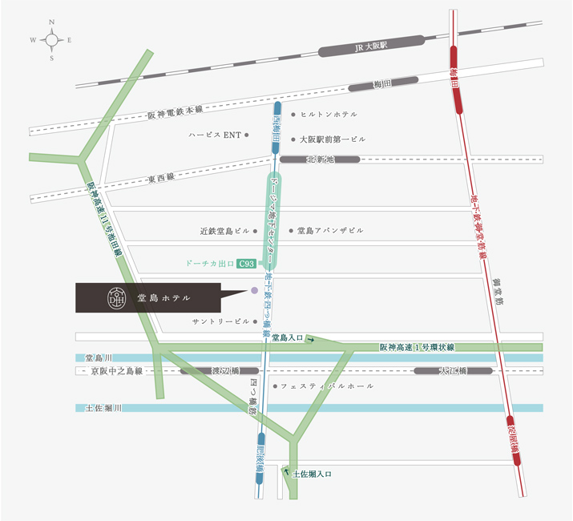

・交通機関をご利用の方
JR北新地駅、地下鉄西梅田駅より徒歩7分
JR大阪駅、各線梅田駅より徒歩10分
京阪電鉄中之島線渡辺橋駅より徒歩5分
・お車でお越しの方
阪神高速環状線土佐堀出口より3分。
四つ橋筋を北上し、堂島川を超えて二つ目の信号を左折。
・駐車場のご案内
1F 立体駐車場 高さ制限有（1.55m以内） ※1.55m以上の車は要予約になります。

